AŞINMA SİSTEMLERİ

*Tülay YILDIZ, *Ali Kaya GÜR

*Fırat Üniversitesi Teknik Eğitim Fakültesi Metal Eğitimi Bölümü 23119 ELAZIĞ
tyildiz@firat.edu.tr, akgur@firat.edu.tr
__________________________________________________________________________________________________________________________________________________

ÖZET

Aşınma, bir birleşme yüzeyi ile etkileşim içinde olan bir yüzeyden materyalin uzaklaştırılmasının olgusu anlamında kabul edilmektedir. Son yıllarda hemen hemen bütün makineler, dayanıklılıkları, aşınmayla ilgili olarak emniyet kaybı ve makinelerin aşınma problemleri minimuma indirgenmeye çalışılmaktadır. Dola-yısıyla, aşınmanın kontrolü, geleceğin ileri ve güvenilir teknolojisi için, güçlü bir gereksinim haline gelmiştir.

Bu çalışmada; aşınma sistemleri hakkında bilgi verilmiştir.

Anahtar Kelimeler: Aşınma, Adhesive, Abrasive, Yorulma, Korozyon
__________________________________________________________________________________________________________________________________________________

WEAR SYSTEMS
ABSTRACT

Wear has been recognized as meaning the phenomenon of material removal from a surface due to interaction with a mating surface. Recently, almost all machines lose their durability and reliability due to wear, and the possibilities of new advanced machines are reduced because of wear problems. Therefore, wear control has become a strong need for the advanced and reliable technology of the future.

In this study; has been given information about wear systems.

Keywords: Wear, Adhesive, Abrasive, Fatigue, Corrosion
__________________________________________________________________________________________________________________________________________________

1.GİRİŞ

Aşınma mekanizmaları, sürtünme süresince meydana gelen kompleks değişikliklere bağlı olarak tanımlanmaktadır. Genelde aşınma, tek bir aşınma mekanizması süresince yer almamaktadır. Sistemde bu şekilde, her bir tür aşınmadaki her bir aşınma mekanizmasının anlaşılması önemli hale gelmekte-dir. Aşınma, kimyasal bozulma veya iletişim ara yüzeyinde erime suretiyle mikro çatlama sebebiyle, fiziksel ayrılma olarak, malzemenin kaldırılması so-nucuyla vuku bulmaktadır. Bu bağlamda aşınmanın birkaç tipi mevcuttur. Aşınma şiddeti, aşınma yüzey pürüzlülüğü ve aşınma parçacık şekli, bize aşınma-nın vasıflandırılması konusunda, önemli bilgi ver-mektedir[1]..
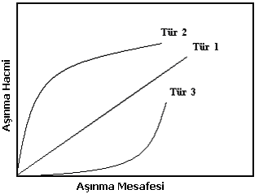
Şekil. 1 Aşınma Eğrilerinin Üç Örneği

Aşınma şiddeti eğrilerini temsil eden üç tip, Şekil.1’de, simetrik olarak gösterilmiştir. 1. Tür, bü-tün işlemin başından sonuna kadar sabit bir aşınma oranını göstermektedir. 2. Tür, başlangıçtakinden yüksek bir aşınma oranından düşük bir orandaki sa-bit aşınmaya kadar olan geçişi göstermektedir. Aşın-manın bu tipi, metallerde oldukça sık gözlenir. 3. Tür, bu şekilde bir çatlama kırıklığı meydana getir-mekle, başlangıçtaki aşınmanın düşük oranın yüksek bir orandaki aşınmaya, daha kötü bir geçişini göster-mektedir. Aşınmanın bu tipi, daha çok çömlekçilikte görülmektedir [2,3].

Genel olarak aşınma, aşınma yüzeyinin duru-mu ve kaybolan malzemenin miktarı ile değerlendi-rilmektedir. Aşınmanın derecesi, aşınma oranı, özel aşınma oranı ve aşınma katsayıları değerleri ile ta-nımlanmaktadır. Aşınma oranı, her bir aşınma mesa-fesi ve aşınma yüklemesi için aşınma şiddeti olarak tarif edilir. Aşınma katsayısı da, belirli aşınma oranı ve aşınan malzemenin sertliği ile tarif edilir[4]. A-şınmayı tarif eden birçok terim mevcuttur ve bunlar daima çok büyük farklılıklar göstermezler. Bu çoğu zaman, aşınma mekanizmasının birbirine karıştırıl-masına sebep olur. Dolayısıyla, aşınma mekanizma-larının analizine yaklaşımımızda anlaşılırlığı daha iyi gerçekleştirmek için aşınmanın tanımlayıcı anah-tar kelimeleri ve bunların karşılıklı özellikleri Şekil. 2.’de gösterilmektedir[1]. Aşınma bir malzeme özel-liği değildir, bu bir sistem karşılığıdır. Aşınma, di-namik parametrelerin, çevresel parametrelerin ve malzeme parametrelerinden meydana getirilen bir sürtünme sistemi içersindeki küçük bir değişiklikle bile, büyük ölçüde değişiklikler meydana getirir [5].

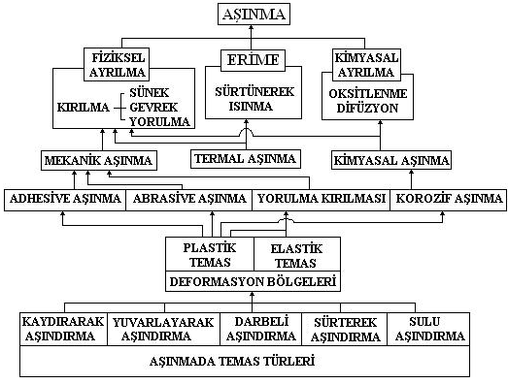
Şekil.2. Aşınmanın Anahtar Kelimeleri ve Temas Tiplerinin Tanımlanmaları

Aşınmada temas türleri; aşınma sistemleriyle ilişkili olduğundan, temas ara yüzeyindeki gerçek ve anlaşılır temas koşulları, bu temas yapılandırmala-rıyla ilgili ayrıntılar olmaksızın ortaya çıkmaktadır-lar. Temasın şiddeti, bu aşınma mekanizmalarının en basit şekilde ve direkt olarak anlaşılması bakı-mından elastik temas veya plastik temas olmaktadır. Sürtünme sistemi ise, dinamik parametreler, malze-me parametreleri ve atmosferik parametreler olarak tanımlanmaktadırlar.

Aşağıda dört aşınma tipinin, temel ve en ö-nemli olanları tanınmaktadırlar [6]. .Bunlar;
- Adhesiv Aşınma,
- Abrasiv Aşınma,
- Yorulma Aşınması,
- Korozif Aşınma.

Geleneksel olarak kabul edilen dört aşınma tipi, Şekil. 3‘de şematik olarak gösterilmektedir. Bu aşınma tiplerine dayalı aşınma mekanizmaları, de-taylı olarak açıklanmaktadır[7].
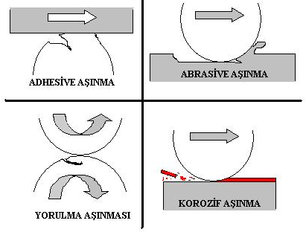
Şekil.3. Dört Aşınma Tipinin Şematik Gösterimi.

1.1.ADHESİV AŞINMA

Plastik temas altındaki iki yüzeyin temas ara yüzeyinde nispi kayma direnci için yeterli yapışkan gücüne sahip olmasıyla, geniş plastik deformasyo-nunun sıkıştırma ve kırpma altında temas bölgesi içinde ortaya çıkmak suretiyle aşınma meydana gel-mektedir. Dolayısıyla temas bölgeleri içindeki bu geniş deformasyon, bir çatlamanın başlamasına ve gerilmeyle kırpmanın bileşik çatlama tarzında üretil-mesine sebebiyet vermektedir. Temas ara yüzeyin-deki çatlak uzandığında, aşınan parça, yapışkan transferinin tamamlanmasıyla şekillenmektedir. Te-mas ara yüzeyinde yeterli yapışma meydana geldi-ğinde ortaya çıkan bu aşınma tipi, adhesiv aşınma olarak adlandırılmaktadır[8]. Şekil.4’de adhesiv aşınma aparatı modeli görülmektedir[7].

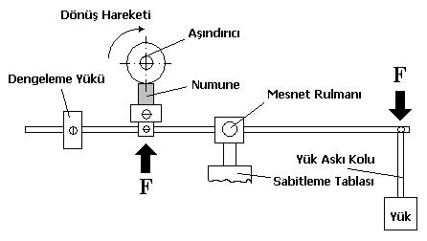
Şekil.4. Adhesiv Aşınma Aparatı Modeli

a yarıçapının, dairesel bir temas alanı tarafın-dan desteklemesi ile, aşınma parçalarının muhtemel şiddeti, 2Πa³/3 ile tanımlanan yarım tabaka şiddetin-de olmakla, 2a’nın uzaklığına kayma sonrası mey-dana gelmektedir. Bu varsayımlara dayalı olarak, L kayma mesafesi sonrası n temas noktaları için muhtemel aşınma oranı V;
…………………....{1}
Plastik deformasyon ile normal temas basıncından itibaren metal aşınmasının H değerindeki sertliğin eşit olarak, n temas yüzeyleri, için toplam hakiki temas, nΠa² olarak açıklanmakta;
………………......…………....{2}
{2}Eşitliğinin, {1} eşitliği yerine kullanılmasıyla, L kayma mesafesi sonrası normal W yüklemeleri altında muhtemel V aşınma şiddeti olarak;
……………………………..…..{3}
{3} Eşitliği, adhesiv aşınma şiddetlerinin, normal yüklemelerde kayma mesafesinin orantılı olduğunu ve aşınan malzemenin sertliğiyle, ters olarak orantılı olduğunu göstermektedir.{2}eşitliğine bağlı olarak, bu kayma süresince, toplam temas alanına orantılı olmaktadır. Bu değişikliklere izin verdiği için, a parametresi K ad şeklinde, bir niteleyici olarak {3} eşitliğinde meydana gelmektedir ve aşınma şiddetleri;
………………………….…{4}
olmaktadır.

1.2. ABRASİV AŞINMA

İki yüzey arasındaki temas ara yüzeyi meyilli veya eğri bir temasa sahipse, aşınma bu kayma içe-rsinde yer almasıyla meydana gelir. Abrasiv aşınma tüm aşınma maliyetinin yaklaşık %63’ünü oluşturur. Abrasiv aşınma, sert partiküllerinin veya sert çıkın-tılarının katı bir yüzey boyunca hareket etmesi ve karşı koymasından dolayı oluşur [9]. Bu aşınma tipi, abrasive aşınma olarak adlandırılır. Şekil.5’de abra-siv aşınma aparatı modeli görülmektedir[10

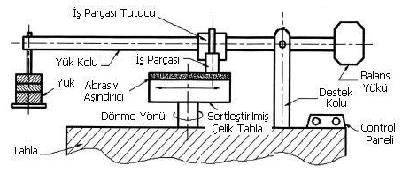
Şekil.5. Abrasiv Aşınma Aparatı Modeli

Şekil.6.’da gösterildiği gibi, aşındırıcının çentme derinliğinin d olduğu ve bir θ açısı ile konik bir şekle sahip olan aşındırıcıda, basitleştirilmiş bir temas modelinin olduğunu varsaymaktayız [11].
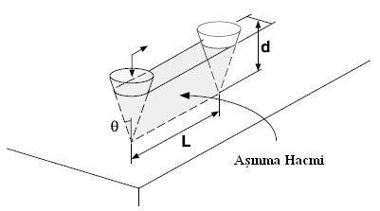
Şekil.6. Konik Bir Çentme İle Abrasive Aşınmanın Modeli

Varsayılan bu modele dayalı olarak, bir L mesafesi kayma sonrası daha az bir pürüzlülüğe sebep olan muhtemel aşınma hacmi V olmaktadır ve bağıntı şu şekilde verilmektedir:

…...……………….……{5}
Plastik temasta aşınma malzemesinin H değeri aşınan malzemenin sertliğini göstermektedir. Normal basınç teması altında olmasıyla; Π (dtanθ)²/2’ın hakiki temas alanını verir ve bağıntı;
..…………………...{6}
Normal W yüklemeleri altındaki muhtemel V aşınma şiddeti, {5}eşitliği içine {6}eşitliğinin ko-nulmasıyla; L kayma uzaklığı sonrası aşınma şiddeti şu şekilde verilmektedir:
……….….……………..{7}
Abrasiv aşınma içindeki aşınma şiddetinin, daima yiv şiddetine eşit olduğu bilinmektedir. Bu anlamda bir K_{ab} parametresi {7}eşitliği içinde mey-dana gelmektedir ve bu aşınma şiddeti, şu şekilde tanımlanmaktadır:
...………...….………………{8}

{8}Eşitliği, abrasiv aşınma şiddetinin, normal yüklemeler ve kayma uzaklığına bağlı olarak oran-tılı artmakta ve aşınan malzemenin sertliğine ters orantılı olduğunu göstermektedir[12]. Orantısal K_{ab} sabiti, abrasive aşınma için aşınma katsayısı olarak adlandırılmaktadır. Bu, aşınma oranlarının tanımlan-masındaki bir çatlama çifti için bir prensip değeridir. K_{ab} ‘nin nominal yiv şiddeti bölgesine karşı aşınma şiddeti ve bunun aşınma malzemesinin sünekliliğine bağlı olmasının fiziksel anlamı, temas ara yüzeyin-deki kırpma gücü ile abrasive sertliğinin şekli ol-maktadır.

Metalin abrasive aşınmasındaki aşınma katsa-yı Kab, temas koşulları ve malzeme parametreleri üzerine değişiklikler göstermektedir. Adhesive aşın-ması içindeki K_{ab} ile K_{ad} birleşimi bunun nispeten geniş bir aşınma katsayısını veren abrasive aşınma-nın olduğu açıkça görülmektedir. Bu, abrasive aşın-manın niçin sert bir aşınma olarak meydana geldi-ğini göstermektedir[13]. Abrasiv aşınma uzaklığı, Şekil.7‘de gösterildiği gibi, aşınan malzemenin sert-liğiyle doğrusal orantılıdır[12].

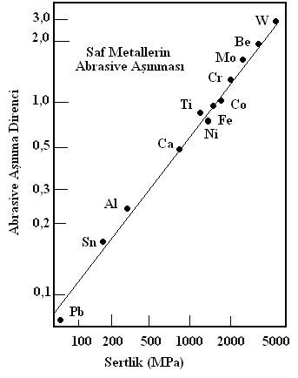
Şekil.7. Saf Metallerin Abrasive Aşınma Dirençleri Üzerine Sertliğin Etkisi.

Abrasive aşınma tipi, kayma çizgisi alan teo-risinin iki boyutlu tarzlarıyla teorik olarak önceden tahmin edilebilmektedir[14]. Teorik tahminler, Dp nüfuziyet etki derecesi, R aşınma malzemesi, W aşınma yüklemesini ve H aşındırıcının sertliliğini göstermektedir[11].
...…..……{9}
olmaktadır.

1.3. YORULMA AŞINMASI

İki parça arsındaki temasın tekrar edilen dö-nüşleri, aşınma parçalarının meydana gelmesi açı-sından adhesive ve abrasive aşınma için gerekli ol-mamaktadır. Fakat burada, aşınma parçalarının meydana gelmesi için esas olan temas, tekrarlarının belirli bir miktarının olduğu yerlerdeki aşınmanın diğer durumları mevcuttur. Bu şekildeki temas dö-nüşleri sonrası meydana gelen aşınma, yorulma aşınması olarak adlandırılmaktadır. Şekil.8.’de yo-rulma aşınma aparatı modeli görülmektedir[15].
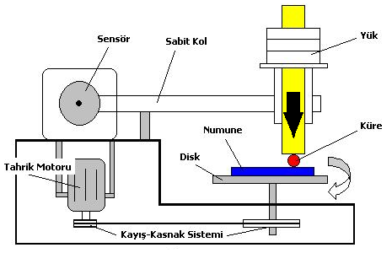
Şekil.8. Yorulma Aşınma Aparatı Modeli

Bu tür ezilmeler genellikle dönen ve sürtünen malzemelerin temas bölgelerinde görülür. Bu ezilme temas bölgesinde kırılma çatlaması şeklinde olmak-tadır. Aşınmada ki dönüşlerin kritik sayısı Nf, aşağı-daki gibi deneysel olarak verilen kırılma yoluyla parça aşınmasının meydana gelmesi açısından, W normal yükleme ve n aşınan elemanların şekillerine bağlı olan bir sabittir[16]. Yuvarlanan numunenin şekline bağlı olarak n değerinin, yaklaşık 3 olduğu tespit edilmiştir.
...…………...……………….{10}
Bu deneysel kanun, dönen millerin dizaynın-da rulmanların dizaynında geniş ölçüde kullanıl-maktadır. Bunun temel dayanak noktası, kırılma ya da çatlama olgularının istatistiksel olarak tepki gös-termesine imkân vermesidir[17]. Yorulma aşınma-sında uygulanan temas baskısı, temas bölgesinde eğilme meydana getirmemektedir. Yerel eğilme, malzeme içindeki mikro hataların mevcudiyeti sebe-biyle meydana gelmektedir. Çünkü bu homojen ol-mama durumu, homojen malzemenin eğilme gerili-mine fazla maruz kalmaması için, teorik gerilim şeklinde olduğunda, malzemenin eğim gerilimini geçen temas bölgeleri içinde meydana gelmektedir [18].

Yorulma aşınması sırasında oluşan tabakanın, plastik olarak deforme edildiğini varsayarsak {10} bağlantısının değiştirilmesiyle verilecek olan Nf , düşük dönüş kritik sayısı ile,burada Cs tek düze ola-rak kırpmanın etkisi ve Δγ s‘nin, etkin kırpma zor-lanmasını her kıvrım geçişinde artış gösterdiği ve D’ nin, genellikle 2 olarak bir sabit aldığı yerlerde aşın-ma parçaları olarak ayrılmaktadır:
...……………….….{11}

{11} Eşitliğindeki ilişkinin meydana gelmesi ve aşınmanın şiddetini üretmek ihtiyacında bulunan plastik deformasyona bağlı olarak, belirli aşınma oranı Ws, aşınma şiddeti/yüklemesi/uzaklığı tarifi r_{p} ’nin kaymanın toplamına, plastiğin oranı ve k’nın aşınma malzemesinin ortalama kırpma akış gerilimi olduğu yerlerde, şu şekilde tanımlanmaktadır[19].
………….……{12}

k=H(Sertlik)/(3 x 3^{1/2})‘nin {12} eşitliği içinde oraya çıkmasıyla, kırılma aşınma katsayısı K_{f}, yukarıda bahsedilen K_{ad} ve K_{ab} olarak, aynı yolda tanımlanmakta olup, şu şekilde ifade edilmektedir:
…...…{13}
olmaktadır.

1.4 KOROZİF AŞINMA

Makine ve malzeme mühendisleri herhangi bir tasarım için uygun metali seçmeden önce mal-zemelerin bazı açılardan incelenmeleri gerekir. Örneğin; gerekli hallerde malzemede şekil değiştir-me derecesi, tokluk, yorulma ve korozyon direnci ölçülmelidir. Çalışma şartlarındaki malzeme seçimi-ni etkileyen faktörler ise çalışma sıcaklığı, korozif ortam ve yüzey dayanıklılığıdır.

Korozyon; endüstriyel, ekonomik ve insan açısından pek çok problem ortaya çıkarmaktadır. Şimdiye kadar yapılan çalışmalardan, metal kons-trüksiyonlarda meydana gelen hasarların raporların-dan; korozyonun sebep olduğu kayıpların büyüklü-ğü açıkça görülmektedir. Göz ardı edilen korozyo-nun ortaya çıkardığı hasarları gidermek amacıyla aylarca bakıma alınan fabrikaların uğradığı zarar, asmalı bir çelik köprünün halatlarının kopması so-nucu pek çok insanın hayatını kaybetmesi gibi ya-şanmış pek çok örnek bu konunun ne kadar ince-lenmeye değer olduğunun göstergesidir[20]. Şekil.9. ’da yorulma aşınma aparatı modeli görülmektedir [21]..
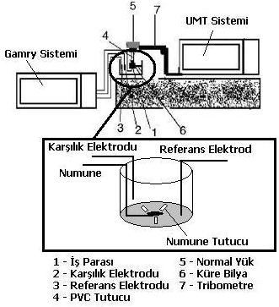
Şekil.9. Korozyon Aşınma Aparatı Modeli

Korozif aşınma, metallerin oksidatif aşınma-larını daha çok temsil etmektedir. Çelikle normal at-mosferik hava arasındaki oksidatif reaksiyona bağlı olarak çeliğin bir oksit tabakası olduğu ve bu taba-kanın kalkma modelinin varsayımıyla, K_{c} korozif aşınma katsayısının, [22] tarafından açıklandığı gibi, K_{ad} ve K_{ab} olarak aynı şekilde tespit edildiği ve kesin bir kritik kalınlıktaki yüzeyden ayrıldığı sap-tanmıştır. Ayrıca, A ‘nın Arrhenius sabiti olduğu ve, Q’nun aktivasyon enerjisi, Rg ‘nin gaz sabiti, T’nin sıcaklık, p’nin oksit sıklığı, v’nin kayma hızı ve ξ (L)’nin, bir aşınma teması yaptığı sürece mesafesi olduğu varsayılmaktadır.
…..……{14}

Korozif aşınma, su içindeki silikon nitratin hidroksiti, sürtünme suretiyle yüzeyden kolayca kaldırılması ve su içindeki çözünme şeklinde olup, yüzeyle çok zayıf bir şekilde birleşme seramiklerde göstermektedir[23]. Reaksiyon oranı yüksek ise, bir-çok silikon nitrat hidroksiti, biçimlendirilebilmekte-dir ve çabucak aşınmaktadır. Bu sebeple, reaksiyon oranı, aşınma oranını tarif etmektedir. Çatlama ısınmasının, temas arabirimindeki kimyasal reaksi-yonları da hızlandırdığı varsayılırsa, bunlara karşı oksidatif olmayan seramiklerin kayma aşınması kat-sayısı Kc hesaplanabilmektedir. Bu; Q’nun aktivas-yon enerjisi, Rg ‘nin gaz sabiti, T’nin reaksiyon sıcaklığı, p’nin oksit sıklığı ve v’nin de kayma hızı olduğu yerlerde mümkün olmaktadır [24] ve Kc;
……………..……{15}
olmaktadır.

2.SONUÇLAR

Metal, seramik ve metal alaşımları gibi aşın-maya maruz kalan bütün malzemelerin ömürlerini ve çalışma performanslarını geliştirmek için aşınma sistemleri üzerindeki araştırmalar giderek artmakta-dır. Dolayısıyla günümüzde başta üniversiteler ol-mak üzere seri imalat yapabilme gücüne sahip endüstri tesislerinin ARGE araştırmalarını ürettikleri malzemenin çalışma şartlarına göre gerekli aşınma testlerini yapmaları gerekmektedir. Bu aşınma test-leri yapılırken bilgisayar destekli makinelerin kulla-nılması elde edilecek sonuçların daha kesin sonuçlar elde etmemize yarayacaktır. Ayrıca yapılacak deney sayılarını azaltmak için de MATLAP ve YSA gibi hazır bilgisayar programlarda kullanılabilir.

Aşınma mekanizmaları hakkında bilgiye sa-hip olunması, aşınma testleri uygulanacak malzeme-lerin seçiminde ve bu malzemelerin çalışacakları ortama uygun çalışma testlerinin uygulanmasında elde edilen bulguların verimli kullanılmasına sebep olacaktır. Aksi takdirde yanlış olmayan fakat pratik-te kullanılmayan sonuçlar elde edilecektir.

3. KAYNAKLAR

- Gür A.K. (2006) Aşınma Mekanizmaları, F.Ü. Fen Bilimleri Ens. Doktora Semineri, Elazığ

- Chiou, Y.C., Kato, K., and Kayaba, T. (1985), Effect of Normal Stiffness in Loading System on Wear of Carbon Steel—part 1:Severe-Mild Wear Transition, ASME, J. Tribology, 107, 491-495.

- Cho, S.J., Hockey, B.J., and Lawn, B.R. (1989), Grain-size and R-curve Effects in the Abrasive Wear of Alumina, J. Am. Ceram. Soc., 72, 7, 1949-1952.

- Archard, J.F. (1953), Contact and Rubbing of Flat Surfaces, J. Appl. Phys., 24, 981-988.

- Bayer, R.G. (1994), Mechanical Wear Prediction and Prevention, Marcel Dekker, New York, 280.

- Burwell, J.T. (1957/58), Survey of Possible We-ar Mechanisms, Wear, 1, 119–141.

- Özel, S.(2004) Cu-Sn-Zn-Al Bronz Alaşımlı Yü-zeyine Ferromangan Kaplamasının Aşınma Di-rencine Etkisinin Deneysel Olarak Araştırılması, Yüksek Lisans Tezi F.Ü. Fen Bil.Enst. Elazığ

- Koji KATO, Koshi ADACHİ, Chapter 7, Wear Mechanism. Modern Tribology Handbook

- Koç, R;Mutlu, İ 2005) Recep KOÇ, İbrahim MUTLU(2005) Poli-Oksi-Metilen (Pom) Ve Kompozitlerinin Abrasiv Aşınma Davranışları, Teknoloji Dergisi, Sayı2, 199–205

- Y. Sahin, ;(2005) Optimal testing parameters on the wear behaviour of various steels; Materials and Design ..455-460

- Hokkirigawa, K. and Kato, K. (1988), An Expe-rimental and Theoretical İnvestigation of Ploug-hing, Cuttingand Wedge Formation During Ab-rasive Wear, Tribology Int., 21, 1, 51-57.

- Khruschov, M.M. (1974), Principles of Abrasive Wear, Wear, 28, 69–88.

- Rabinowicz, E. (1980), Wear Coefficients – Me-tals, Wear Control Handbook, Peterson, M.B. and Winer, W.O. (Eds.), ASME, 475.

- Challen, J.M. and Oxley, P.L.B. (1979), An Explanation of The Different Regimes of Friction and Wear Using Asperity Deformation Models, Wear, 53, 229–243.

- Xianqiang Pei, Qihua Wang, Jianmin Chen; (2005) Tribological responses of Phenolphtha-lein Poly (ether sulfone) on proton irradiation; Elsevier, Wear, 719-724

- Lundberg, G. and Palmgren, A. (1952), Dynamic Capacity of Roller Bearings, Ingenicorsrenten-Skapsakademiens,Nr. 210.

- Weibull, W. (1930), A Statistical Theory of The Strength of Materials, IVA Handlinger, (Royal Swedish Academy of Engineering Sciences, Proceedings) Nr. 151.
- Dufrane, K.F. and Glaeser, W.A. (1976), Rolling-Contact Deformation of MgO Single Crystals, Wear, 37,21–32.

- Challen, J.M., Oxley, P.L.B., and Hockenhull, B.S. (1986), Prediction of Archard’s Wear Coefficient For Metallic Sliding Friction Assuming a Low Cycle Fatigue Wear Mechanism, Wear, 111, 275-288.

- Eren, H. (2005) Ferritik Paslanmaz Çeliğin Ko-rozyon Davranışına Karbür Yapıcı Alaşım Ele-mentlerinin Etkilerinin İncelenmesi, Doktora Tezi F.Ü. Fen Bil. Enst. Elazığ

- X.Y. Wang, D.Y. Li; (2005) Application of an electrochemical scratch technique to evaluate contributions of mechanical and electrochemical attacks to corrosive wear of materials, Elsevier; Waer; 1490-1496

- Quinn, T.F.J. (1987), in Proc. Int. Conf. on Tribology-Friction, Wear and Lubrication, Inst. Mech. Engrs.Conf. Series, 253–259.

- Fischer, T.E. and Tomizawa, H. (1985), Interaction of Tribochemistry and Microfracture in the Frictionand Wear of Silicon Nitride, Wear, 105, 29–45.

- Kitaoka, S., Tsuji, T., Yamaguchi, Y., and Kas-hiwagi, K. (1997), Tribochemical Wear Theory of non-oxide Ceramics in High-Temperature And High-Pressure Water, Wear, 205, 40-46.

